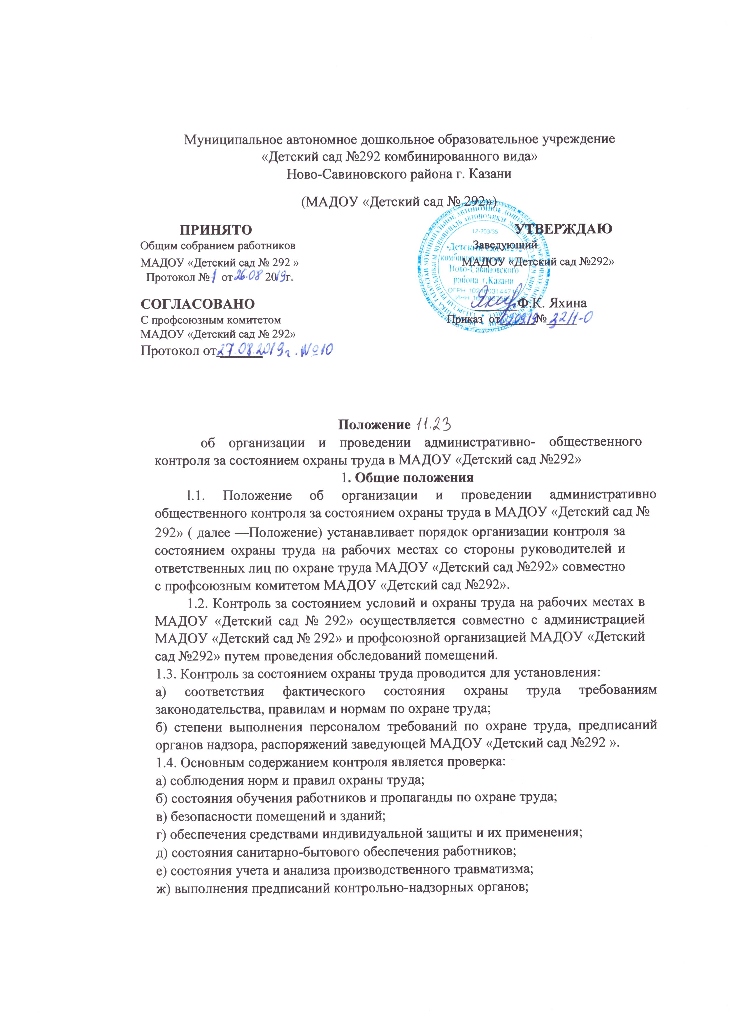

з) выполнения запланированных мероприятий по охране труда, в том числе и коллективного договора.
1.5. По результатам обследований составляются акты и разрабатываются предложения по устранению выявленных нарушений норм и правил охраны труда.
1.6. Обследования помещений производятся в соответствии с планом работы Комиссии по охране труда, который составляется один раз в год и доводится до сведения сотрудников МАДОУ «Детский сад № 292»
- Порядок проведения административно- общественного контроля за состоянием охраны труда
В целях систематического соблюдения требований законодательства по ОТ вводится трехступенчатая система контроля
  - Проведение контроля на первом уровне (1 ступень) .
Работник ежедневно в начале рабочего дня проводит обследование своего рабочего места, в ходе которого проверяются:
а) организация и содержание рабочих мест;
б) состояние освещенности;
в) исправность оборудования, инструментов и приспособлений;
г) наличие необходимых инструкций по охране труда, пожарной безопасности;
д) наличие спецодежды, спецобуви и других средств индивидуальной защиты; ж) наличие средств пожаротушения.
2.12. При обнаружении нарушений правил охраны труда принимают меры по
ликвидации недостатков на месте.
2.1.3. Нарушения, замечания, которые невозможно устранить незамедлительно записываются в журнал контроля за состоянием охраны труда с указанием сроков и исполнителей, ответственных за устранение выявленных несоответствий и нарушений.
  - Проведение контроля на втором уровне ( 2 ступень):
2.2.1. комиссия по охране труда ежеквартально по графику проверяет состояние охраны труда в структурных подразделениях;
2.22. В ходе контроля второго уровня проверяется:
а) организация контроля первого уровня;
б) соблюдение правил и норм по охране труда, а также выполнение распоряжений руководства МАДОУ «Детский сад №292», предписаний органов контрольно-надзорных органов;
в) выполнение мероприятий по улучшению условий и охраны труда и мероприятий по материалам расследований несчастных случаев на производстве;
г) соблюдение правил эксплуатации и содержания зданий и помещений, оборудования и инструмента, состояние санитарно-бытовых помещений.
2.23. Результаты обследования рассматриваются на совещании Комиссии по охране труда, оформляются протоколом. По итогам разрабатываются мероприятия по устранению нарушений и требований правил и норм охраны труда.
2.3.Проведение контроля на третьем этапе( 3 ступень):
2.3.l. Третья ступень контроля проводится комиссией, возглавляемой заведующим МАДОУ «Детский сад № 292» с участием председателя профсоюзной организации. Состав комиссии утверждается приказом заведующей МАДOУ «детский сад № 292».
2.3.2.Третья ступень контроля проводится в соответствии с годовым графиком, утвержденным заведующим МАДОУ «Детский сад № 292» и согласованным с председателем профсоюзной организации. График составляется с таким расчетом, чтобы в течение года было обследовано каждое структурное подразделение организации.
Проверка проводится в присутствии руководителя структурного подразделения.
На третьей ступени контроля проверяются:
а) сосяние условий и охраны труда на рабочих местах на соответствие требованиям законодательных и нормативных актов по охране труда;
б) организация и результаты работы первой и второй ступеней контроля;
в) Выполнение мероприятий, намеченных в результате проведения третьей ступени контроля;
г) Выполнение мероприятий по результатам расследования несчастных случаев с воспитанниками и случаев профзаболеваний, коллективного договора, соглашения по охране труда;
д) выполнение предписаний органов государственного управления, государственного надзора и контроля в области охраны труда;
е) техническое состояние зданий и сооружений и прилегающих к ним территорий;
ж) обеспеченность работающих спецодеждой, спецобувью и другими средствами индивидуальной защиты, правильность их выдачи в соответствии с отраслевыми нормами; хранение, организация стирки, чистки, ремонта средств индивидуальной защиты;
з) проведение периодических медицинских осмотров;
и) организация и качество проведения обучения, инструктажей работающих по
охране труда;
к) проведение СОУТ и травмобезопасности;
л) состояние стендов наглядной агитации по охране труда;
с) соблюдение установленного режима труда и отдыха работников, трудовой
дисциплины;
23.5. Результаты проверки оформляются актом и обсуждаются на совещании у заведующей МАДОУ «Детский сад № 292», издается приказ по МАДОУ «Детский сад № 292».
23.6. Контроль за устранением выявленных недостатков в результате работы комиссии третьей ступени возлагается на ответственное лицо по охране труда.

3. Общественный контроль за состоянием охраны труда
3.1. Общественный контроль за соблюдением прав и законных интересов работников в области охраны труда призван способствовать созданию здоровых и безопасных условий труда в структурных подразделениях МАДОУ «Детский
сад № 292».
3.2. Основными направлениями общественного контроля являются:
а) соблюдение работодателем законодательных и иных правовых актов по вопросам охраны труда;
б) состояние условий и охраны труда на рабочих местах;
в) выполнение работниками их обязанностей по соблюдению норм и правил охраны труда.
3.3. Общественный контроль за состоянием охраны труда в МАДОУ
«Детский сад № 292» осуществляется профсоюзным комитетом МАДОУ
«Детский сад № 292».
- Права ответственный лиц, уполномоченного лица, осуществляющих контроль за состоянием охраны труда
Ответственные лица, осуществляющие контроль за состоянием охраны труда, имеют право:
  - Знакомиться с документами, иными материалами, необходимыми для выполнения их служебных обязанностей, в пределах своей компетенции.
  - По результатам проверок составлять акты, выдавать обязательные для исполнения работникам предписания об устранении нарушений.
  - Готовить предложения об отстранении от работы работников, не прошедших обучение и проверку знаний и навыков в области охраны труда.
  - Готовить представления на привлечение работников, виновных в нарушении требований по охране труда, к дисциплинарной ответственности.
4

